**Tartelettes aux noix**

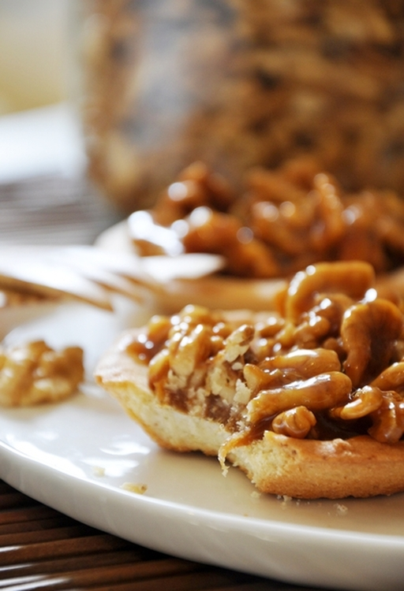

Ingrédients / pour 8 personnes

Pour une douzaine de tartelettes environ (plus ou moins selon la taille de vos moules) ou une grande tarte

mais il faudra penser à prolonger la cuisson de la pâte.

**Pour la pâte sucrée :**

* 250 g de [farine](http://cuisine.journaldesfemmes.com/encyclopedie/fiche_composant/289/farine.shtml)
* 125 g de [sucre](http://cuisine.journaldesfemmes.com/encyclopedie/fiche_composant/285/sucre.shtml) en poudre ou [sucre](http://cuisine.journaldesfemmes.com/encyclopedie/fiche_composant/285/sucre.shtml) glace
* 100 g de [beurre](http://cuisine.journaldesfemmes.com/encyclopedie/fiche_composant/287/beurre.shtml) froid
* 20 g de poudre d'amande
* 2 g de [levure](http://cuisine.journaldesfemmes.com/recette-levure) chimique
* 1 gros œuf
* 1 pincée de [sel](http://cuisine.journaldesfemmes.com/encyclopedie/fiche_composant/284/sel.shtml)

**Pour la garniture :**

* 250 g de cerneaux de noix
* très grossièrement concassés
* 185 g de [sucre](http://cuisine.journaldesfemmes.com/encyclopedie/fiche_composant/285/sucre.shtml) en poudre
* 80 g de [miel](http://cuisine.journaldesfemmes.com/encyclopedie/fiche_composant/225/miel.shtml)
* 75 g de [crème](http://cuisine.journaldesfemmes.com/recette-creme) liquide chaude
* entière de préférence
* 25 g de [beurre](http://cuisine.journaldesfemmes.com/encyclopedie/fiche_composant/287/beurre.shtml) non allégé

Réalisation

* Difficulté facile – Préparation 30 mn

**Préparation Tartelettes aux noix**

**Commencer par préparer la pâte :**

dans un saladier (ou le bol du robot pour gagner du temps) mélanger le sucre et le beurre coupé en dés, jusqu'à ce que cela devienne crémeux.

Ajouter l'oeuf et continuer de mélanger. Le mélange doit être bien homogène.

Incorporer la levure chimique, la farine et la poudre d'amandes. Finir de pétrir.

Former une boule avec la pâte, filmer et placer au réfrigérateur pendant une heure au moins (ou pour aller plus vite au congélateur).

Etaler ensuite la pâte sur un plan de travail légèrement fariné (il ne faut pas trop la [travailler](http://cuisine.journaldesfemmes.com/definition/108/travailler.shtml), sinon elle deviendra collante et difficile à manipuler).

En garnir les moules à tartelettes. [Piquer](http://cuisine.journaldesfemmes.com/definition/97/piquer.shtml) les [fonds](http://cuisine.journaldesfemmes.com/definition/64/fond.shtml) de tarte avec une fourchette et les faire cuire dans un four préchauffé à 200°C jusqu'à ce que les bords colorent légèrement mais que le [fond](http://cuisine.journaldesfemmes.com/definition/64/fond.shtml) reste assez blanc (c'est ensuite une question de goût, si vous aimez les pâtes bien cuites, laisser colorer un peu plus).

Laisser tiédir et démouler.

**Préparer ensuite la garniture :**

verser le sucre et le miel dans une casserole et cuire sur le feu.

Il ne faut surtout pas mélanger avec une cuillère ou quoi que ce soit, sinon le caramel ne prendra pas. Remuer juste la casserole pour unifier la cuisson.

Lorsque le caramel prend une jolie couleur dorée (plus le caramel est foncé, plus le goût sera prononcé mais attention, il deviendra légèrement amère, personnellement je préfère le caramel clair, c'est à dire pas trop fort) ajouter la crème chaude puis le beurre.

Mélanger avec une cuillère en bois. Incorporer immédiatement les noix et en garnir les tartelettes.

Bon appétit !